ส.ป.ก.หนองคาย ร่วมงานพัฒนาการเกษตรในพื้นที่มีศักยภาพ ปี ๒๕๕๘
วันที่ ๑๘ มิถุนายน ๒๕๕๘ เวลา ๐๙.๓๐ น. นายสุชาติ นพวรรณ ผู้ว่าราชการจังหวัดหนองคาย เป็นประธาน ในพิธีเปิดตัวโครงการพัฒนาการเกษตรครบวงจรในพื้นที่ที่มีศักยภาพ ปี ๒๕๕๘ พื้นที่ตำบลต้นแบบเศรษฐกิจพอเพียงตามแนวพระราชดำริ ตำบลวัดธาตุ อำเภอเมืองหนองคาย จังหวัดหนองคาย
ส.ป.ก.หนองคาย นำโดยนายบุญรอด ลีละยูวะ ปฏิรูปที่ดินจังหวัดหนองคาย พร้อมด้วยผู้อำนวยการกลุ่มยุทธศาสตร์และการปฏิรูปที่ดิน และเจ้าหน้าที่ เกษตร นำนวัตกรรมเครื่องจักรกลการเกษตร (เครื่องหยอดข้าวนาแห้ง) มาแสดงในงานมีเกษตรกรให้ความสนใจเป็นจำนวนมาก
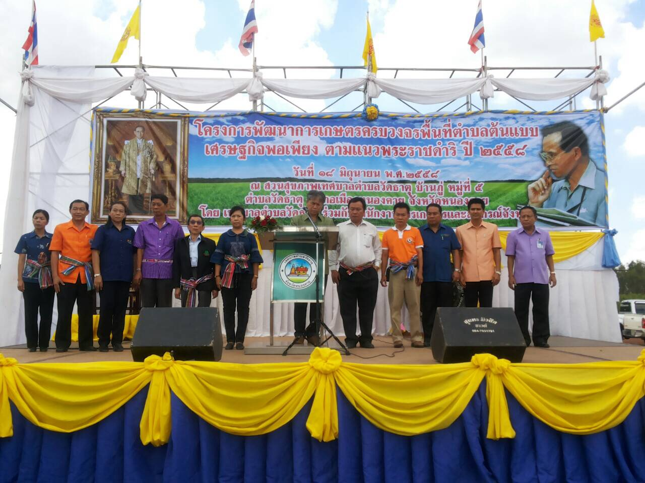

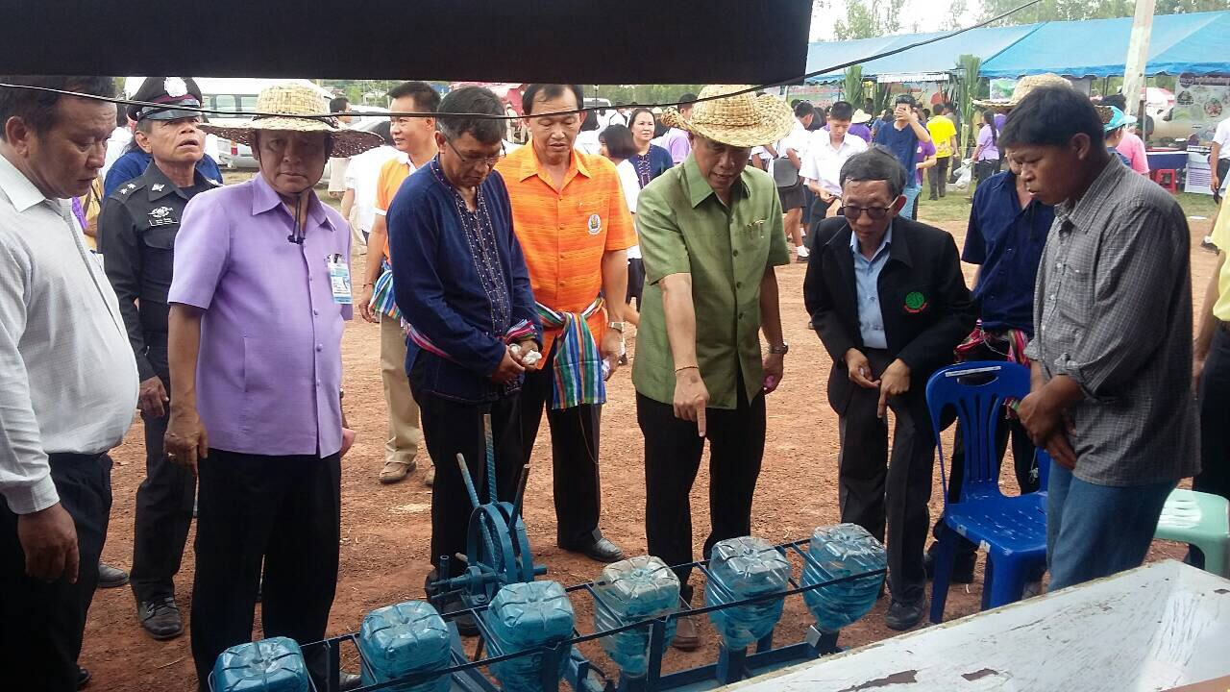
ท่านผู้ว่าราชการจังหวัดเยี่ยมชมเครื่องหยอดข้าวนาแห้งพร้อมสอบถามโดยมีท่านปฏิรูปที่ดินจังหวัดชี้แจง

ท่านปฏิรูปที่ดินจังหวัดหนองคายร่วมปล่อยปลากับท่านผู้ว่าราชการจังหวัดหนองคาย
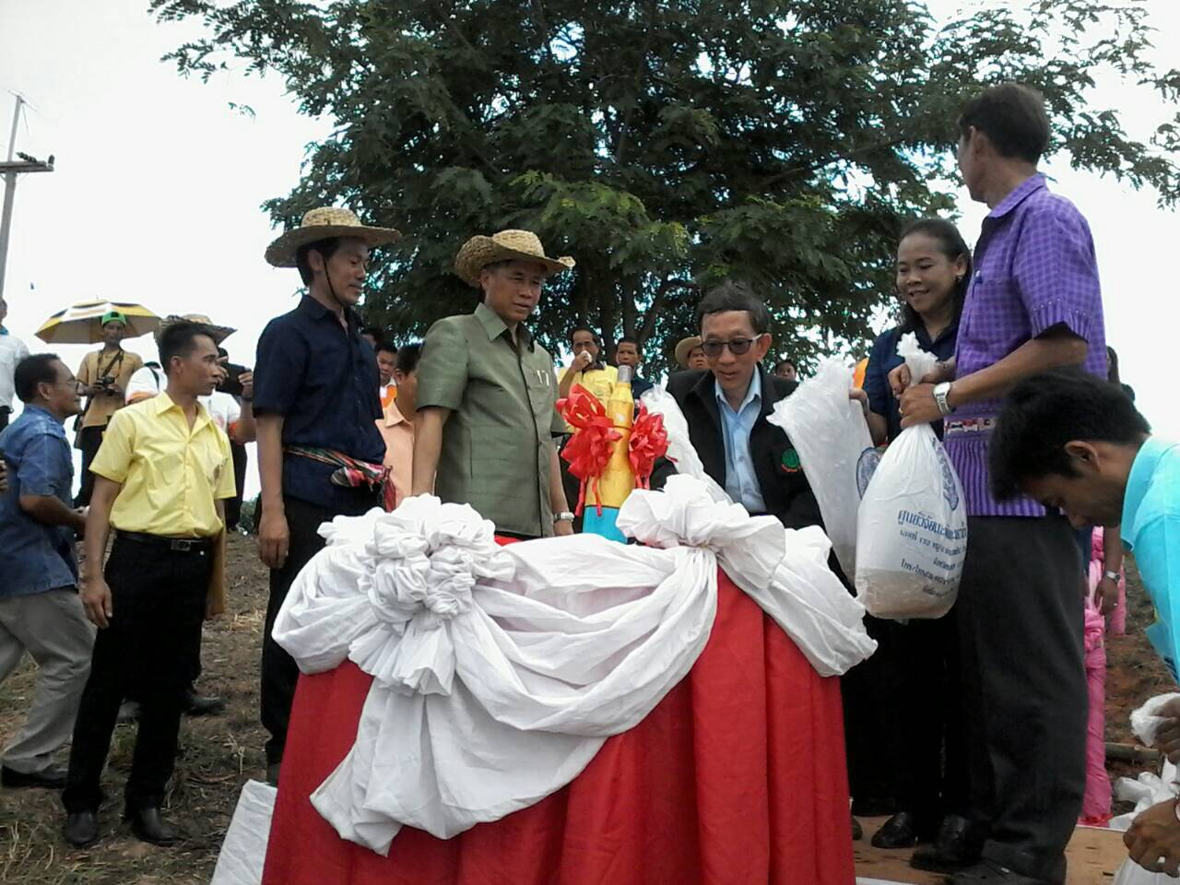

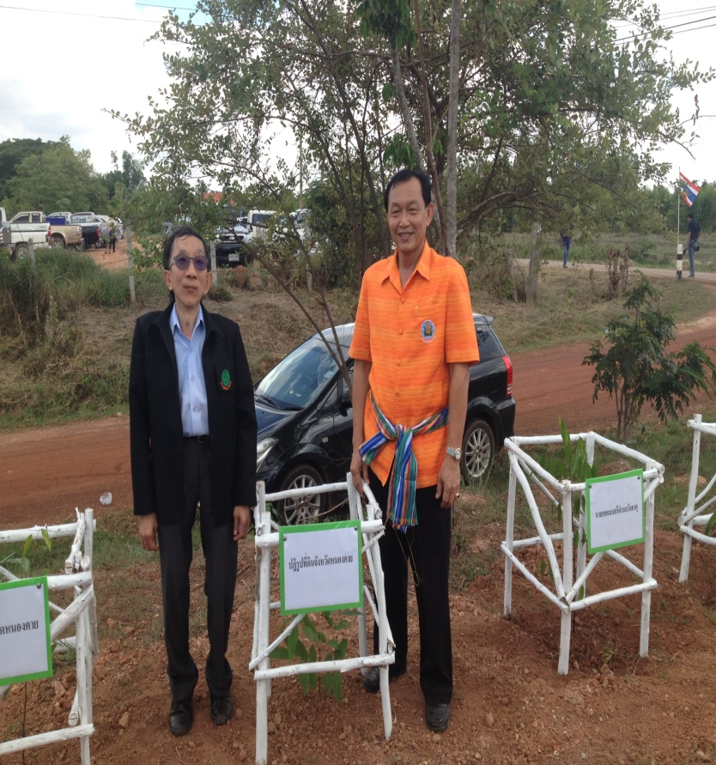
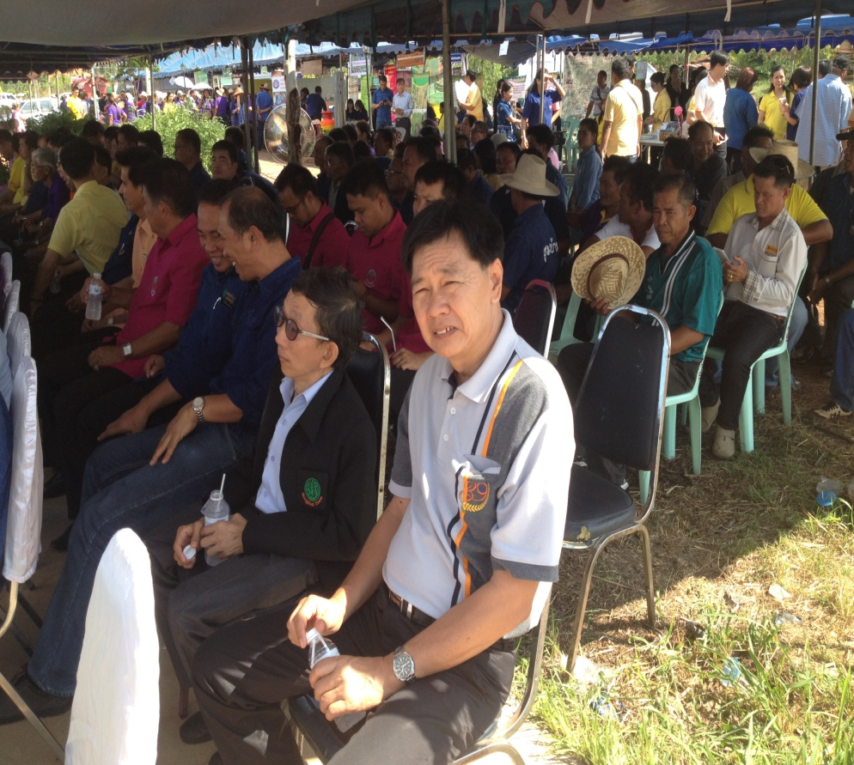

ท่านปฏิรูปที่ดินจังหวัดหนองคายปลูกต้นไม้เนื่องในวันต้นไม้แห่งชาติ ต้นราชพฤกษ์ (ต้นคูณ)

